

UNIDAD: “Civilizaciones que confluyen en la conformación de la cultura americana: la Antigüedad y el canon cultural clásico”

Objetivo de la clase: Reconocer las principales características de la fundación de Roma y sus etapas de gobierno
Objetivo priorizado: OA 18: Comparar los conceptos de ciudadanía, democracia, derecho, república, municipio y gremio del mundo clásico y medieval, con la sociedad contemporánea.

EL IMPERIO ROMANO (SEMANA DEL 27 AL 31 DE JULIO)
La fundación de Roma:

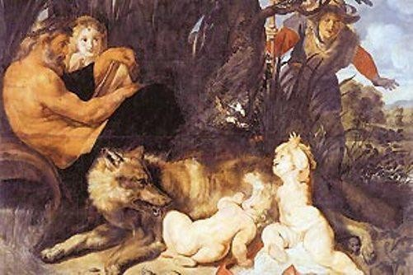
La información sobre el origen de Roma es confusa. Algunas fuentes señalan a los etruscos como fundadores de la ciudad; otras, sostienen que surgió en el año 753 a. C. de la unión de varias aldeas latinas situadas junto al río Tíber. Hacia el siglo VIII a. C. la península Itálica estaba poblada por diversos pueblos:
El origen mitológico de Roma, habla que Marte fue el padre de dos niños gemelos Rómulo y Remo quienes fueron abandonados al nacer en el río Tíber, donde una loba los encontró y crio como si fueron suyos. Cuando se hicieron mayores fundaron una ciudad. Rómulo le puso en su honor a la ciudad el nombre de Roma tras matar a su hermano Remo en una pelea.

Los etruscos, Ubicados al norte, vivían de la agricultura, la ganadería y el comercio.
Los latinos, Localizados en el centro, conformaron un conjunto de aldeas que cultivaban trigo, uvas, olivos y cuidaban sus huertas.
Los griegos, ubicados al sur, donde establecieron diversas colonias en la Magna Grecia.
La situación de la nueva ciudad era muy favorable. Protegida por el río y las colinas, se encontraba próxima al mar, y era el centro de las comunicaciones entre el norte y el sur de la península Itálica.

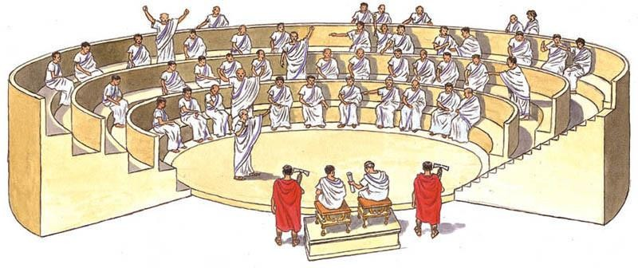
Períodos históricos de Roma:

La historia de Roma se le puede dividir en tres
grandes etapas debido a las formas de gobierno
en las cuales imperó:

La Monarquía: Abarcó entre el 753 a.C. y el 509 a.C.

La República: Comprendió entre el 509 a.C. y el 27 a.C.

El Imperio: Abarcó entre el 27 a.C. y el 476 d.C.

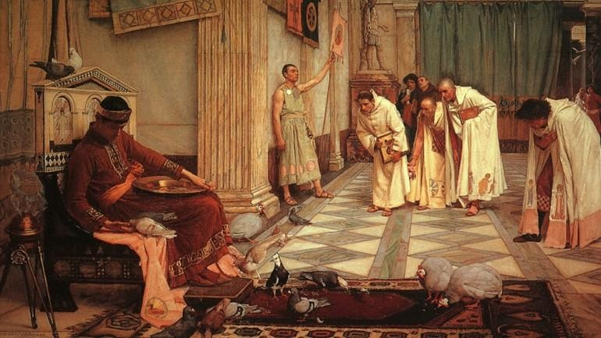

En los primeros tiempos, Roma fue gobernada por una monarquía. En el siglo VI a.C., los etruscos ocuparon Roma e imponen un sistema de gobierno monárquico. En este, la máxima autoridad era el rey que tenía el poder político, militar y religioso. Estaban asesorados por el Senado, compuesto por los miembros de las grandes familias aristocráticas o sea el grupo social de los patricios. Además, existía una asamblea popular, conocida como comicios, que elegían al rey.
Durante esta época la ciudad se engrandeció, creció y aumentó su población, construyó una muralla y se incrementó el comercio. En el año 509 a.C., los romanos expulsaron a los etruscos instalando un sistema de gobierno republicano.
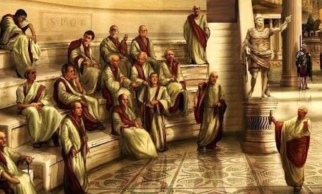

En el año 509 a.C., una revuelta acabó con el último monarca etrusco poniendo fin al dominio etrusco y a la monarquía, pasando Roma a convertirse en una República, cuya finalidad fue evitar el poder personal, iniciando la práctica de elegir a sus magistrados.
La república romana se fundamentaba en tres instituciones, una eran los comicios (asamblea de los ciudadanos), los magistrados (gobernaban la ciudad) y el senado (compuesto por 300 miembros principalmente patricios y centro de la vida política romana). Para participar del gobierno romano era necesario tener fortuna propia. Así, la República era más una oligarquía que una verdadera democracia.

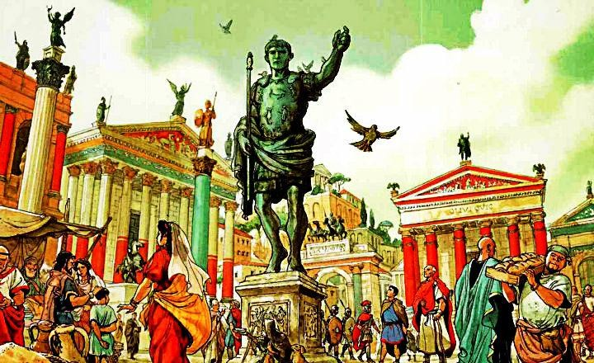

En el año 27 a.C. se inició formalmente el gobierno de Octavio, al recibir del Senado los títulos y cargos de princeps (primer ciudadano), imperator (jefe del ejército) y augusto (sublime). Con ello comenzó una nueva etapa en la historia de Roma, el Imperio. Durante este período las instituciones republicanas perdieron su poder y este fue asumido por el emperador quien, apoyado en el ejército y en una red de funcionarios que dirigían el imperio, gobernaba la ciudad de Roma y el extenso imperio. Para aplicar y transmitir sus órdenes se creó un consejo imperial.

Actividad:
Según lo leído y estudiado, responde las siguientes preguntas:
- ¿Cómo influyó el mundo etrusco en la ciudad de Roma?
- ¿Qué origen romano te parece más verídico? ¿por qué?
- ¿Según lo leído que etapa de gobierno romano crees tú que resultó ser más difícil? ¿porqué?

Videos sugeridos:

https://www.youtube.com/watch?v=-8lGCTFGEJs
https://www.youtube.com/watch?v=LzTYJjG_2Ic&t=25s
https://vimeo.com/427133660

Páginas del texto escolar: 89-90-91

Ante cualquier duda de contenido o actividad, escríbeme a Nayareth.cabezas@laprovidenciarecoleta.cl
O al WhatsApp: +56933363156, en horario de 9:00 hasta 16:00 hrs.

